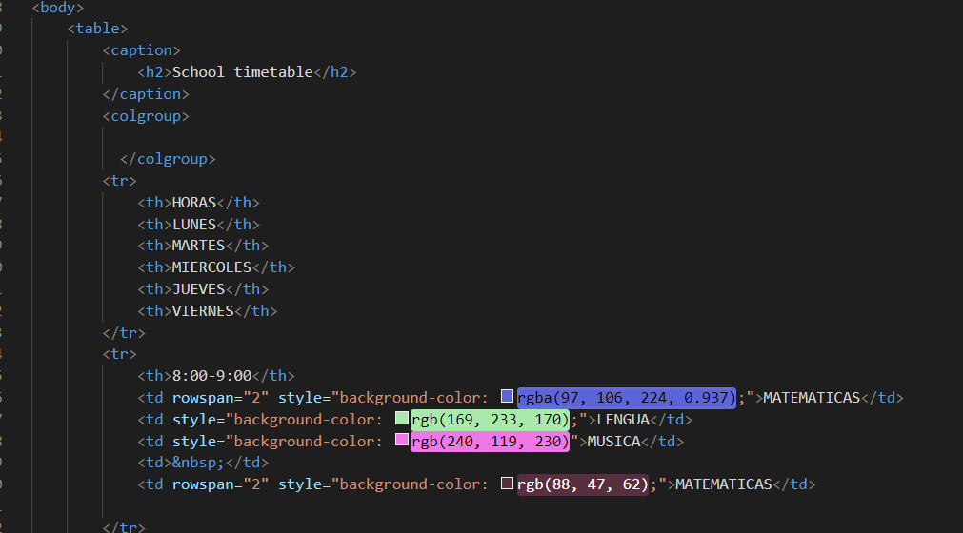

1. **Pantalla de computadora con letras

   Descripción generada automáticamente con confianza mediaEvidencia clase: Formularios**

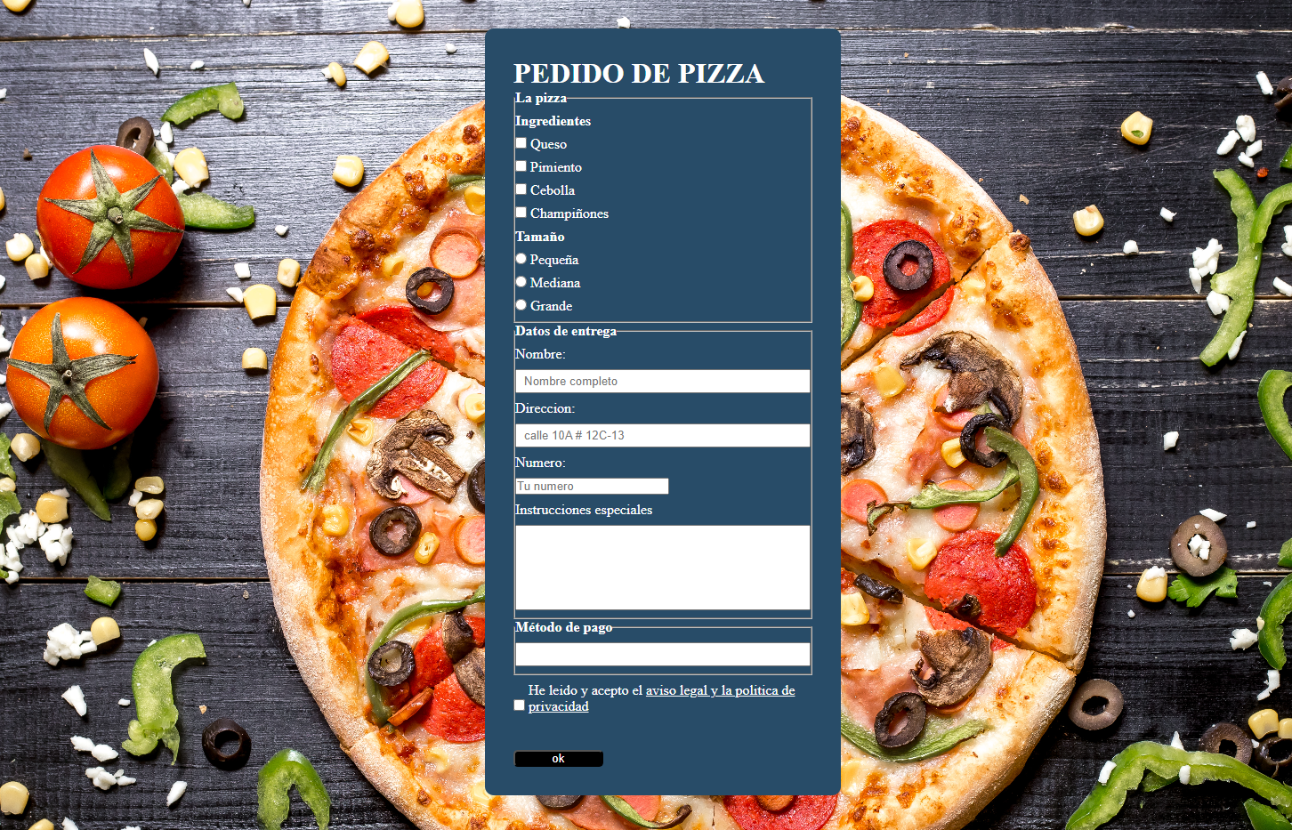

**8.Evidencia clase CSS - 1**

**8.1 Evidencia clase CSS - 2**

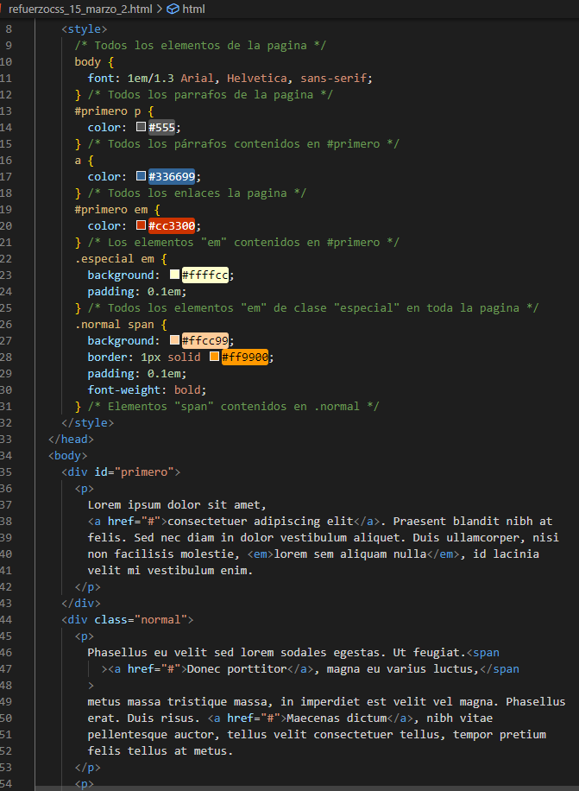

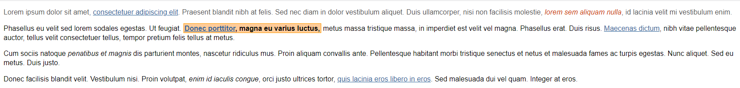

**9.Evidencia clase CSS - 2 - 16 de marzo 2023**

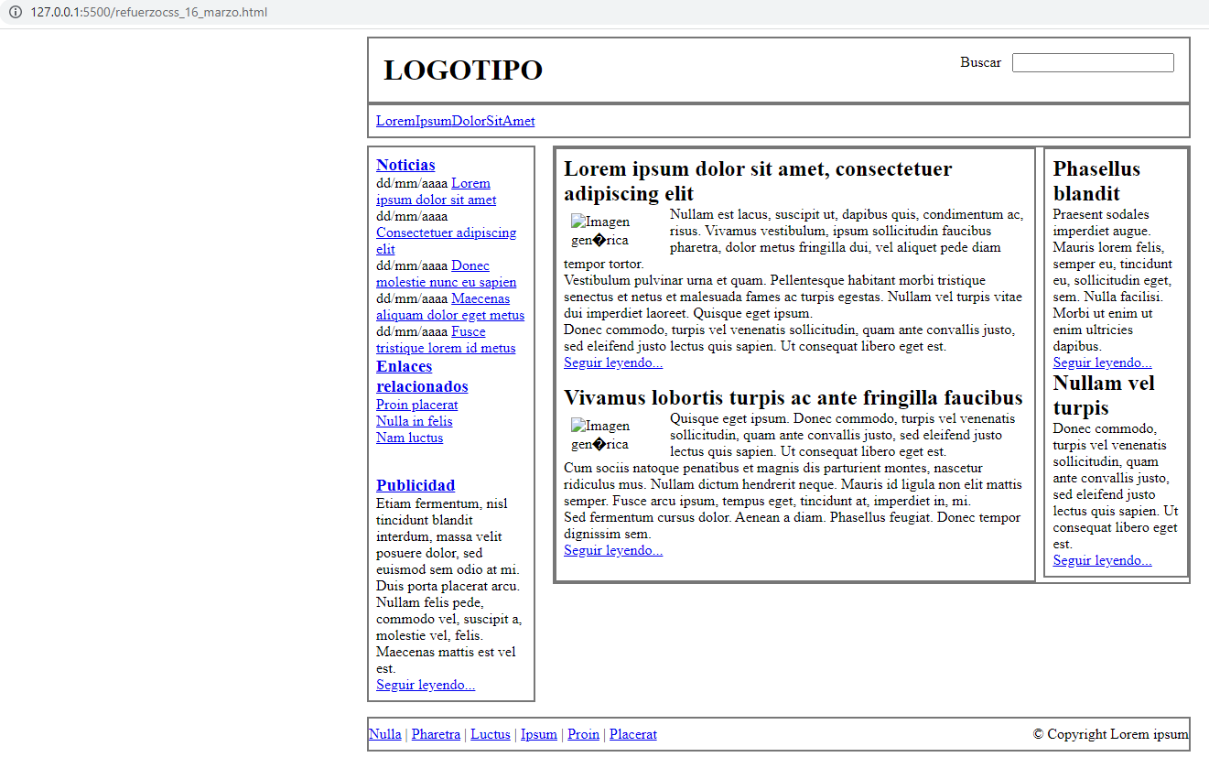

**9.1 Evidencia clase CSS - 2 - 16 de marzo 2023**

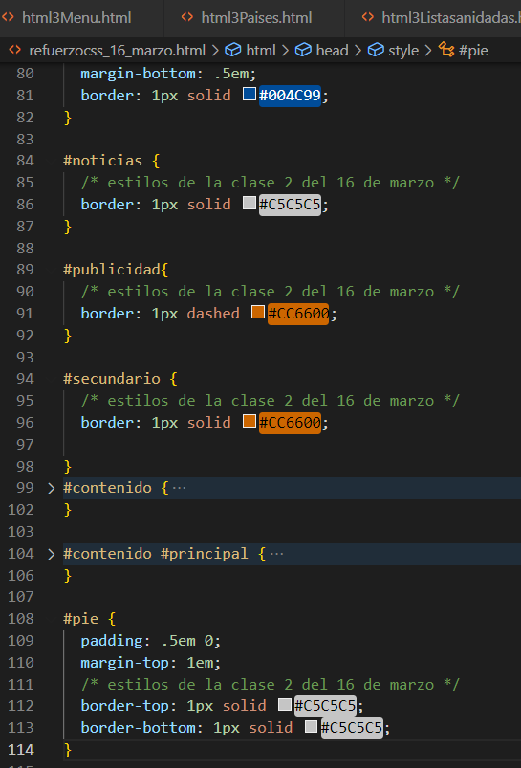

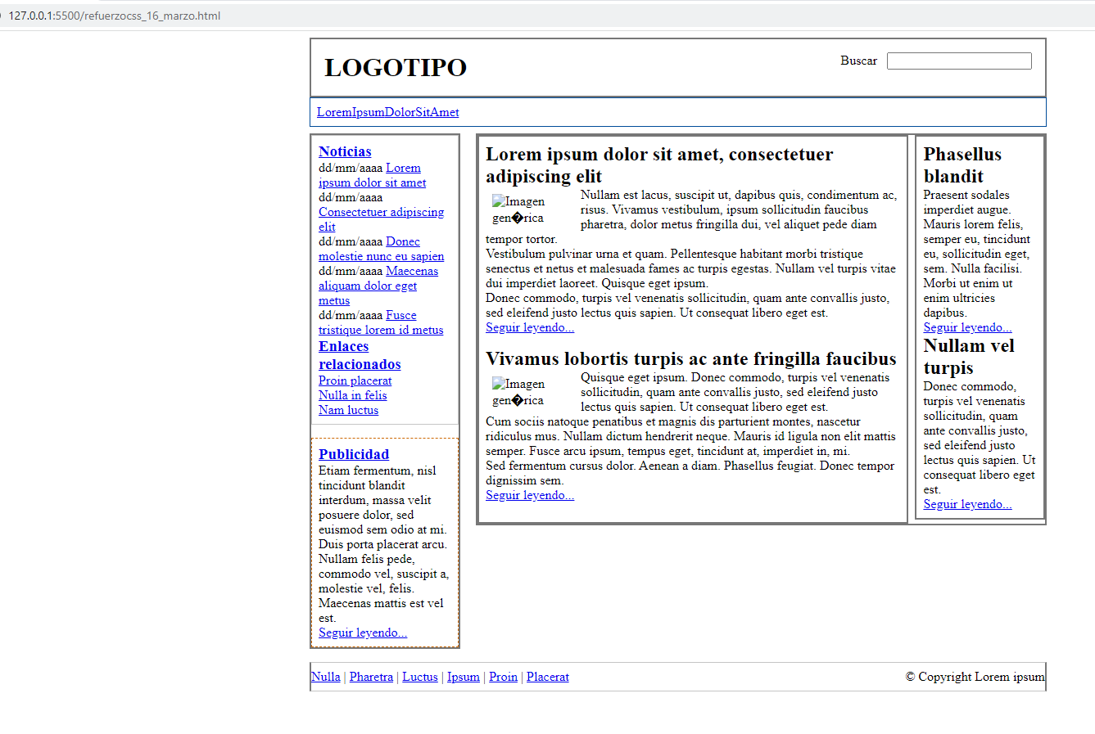

**9.2 Evidencia clase CSS - 2 - 16 de marzo 2023**

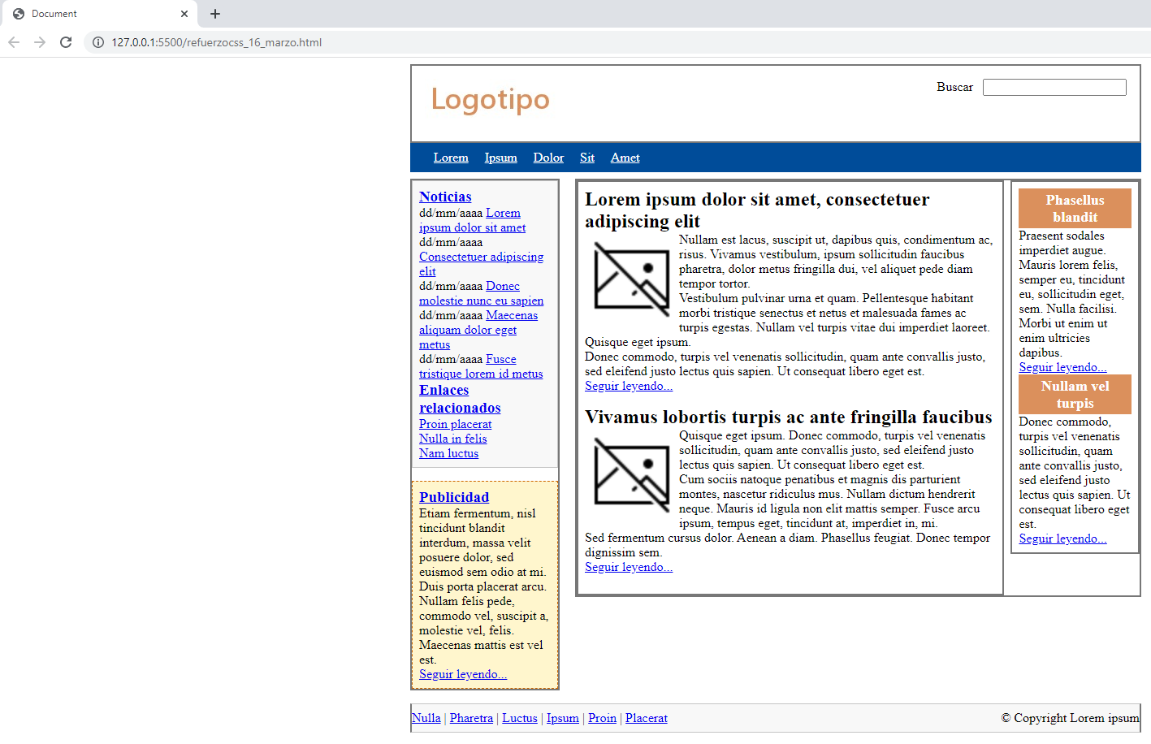

**10. Evidencia clase CSS - Enlaces - 17 de marzo 2023**

**11 Evidencia clase CSS - reto css carné - 21 de marzo 2023**

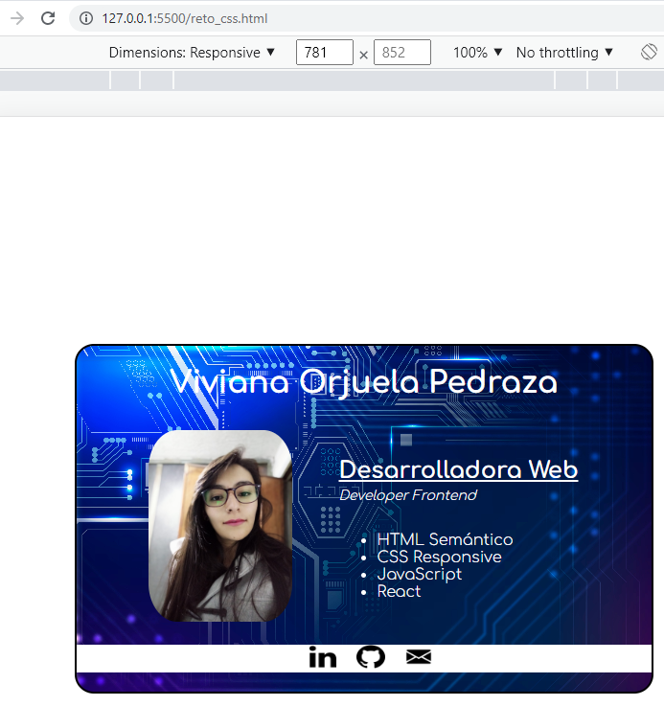

**Talleres CSS**

**U3tallerpractico_1**

**U3tallerpractico_2**

**U3tallerpractico_3**

**U3tallerpractico_4**

**Quiz Final**



